北方工业大学
10、11程序设计大赛试题

======================================================================
- 求指定区间上的素数
Description
素数是上帝用来描写宇宙的文字（伽利略语）。
素数，又称为质数，是不能被1与它本身以外的其它整数整除的整数。如2，3，5，7，11，13，17是前几个质数，其中2为唯一的偶素数。
与此相对应，一个整数如果能被除1以外的整数整除，该整数称为合数或复合数。例如，15能被除1与15以外的整数3和5整除，所以15是一个合数。
特别的，数1既不是素数，也不是合数。
作为一类特殊的整数，素数是数论中探讨最多也是难度最大的一类整数，其中有些问题是著名数学家提出并研究过的经典问题。
求素数的常用方法有试商判别法和筛选法两种。
现在要求你输出指定开区间（a,b）上的所有素数，并且统计这些素数的个数。
Input
输入包括两个数据：开区间a和b的值（a<10000,b<10000）。
Output
输出包括两大部分，第一部分为该指定区间上所有的素数，相邻两个素数之间用一个空格分隔，然后换行；第二部分输出一个整数，表示该指定区间上素数的个数，输出之后不用换行。
如果该区间内没有素数，则输出只有一行，该行只有一个数字0，输出之后不用换行。
Sample Input
4 15
Sample Output
5 7 11 13
4
附实际测试截图：
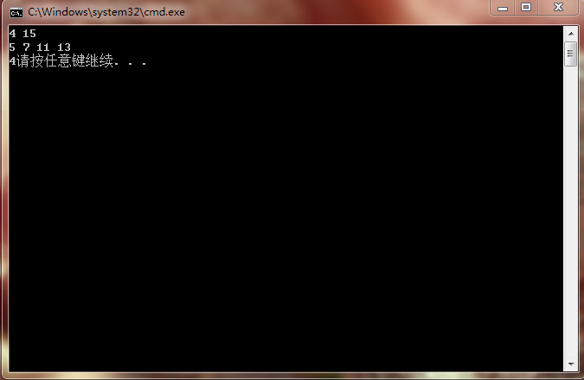
2．美丽的金字塔
Description
应用程序打印一些简单的图案是很有吸引力的课题之一，其中打印金字塔是基本的图案设计。金字塔作为古埃及文明的象征，具有非常独特的历史与文化意义。本题要求你打印m层金字塔图案。
Input
输入包括两部分：第一个部分是一个字符符号 ‘*’这三个字符中的一个，表示你要打印的金字塔是由这个基本符号组成的；第二部分是一个整数m，用来表示要求你打印的金字塔层数。
特别地，我们要求打印的金字塔都是奇数层，如果输入的是一个偶数，则打印出m+1层金字塔的图形。
Output
输出用该符号组成的m层或m-1层金字塔图案。
Sample Input
* 5
Sample Output
*
***
*****
*******
*********
附实际测试截图：
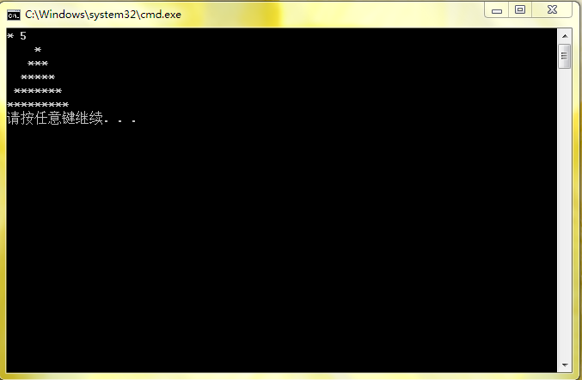
3.可爱的甲虫
Description
有n只甲虫（0<n<10000），依次编号为1,2,3，……,n，开始时头都朝东。第一秒钟，编号为1的倍数的甲虫向右转90度；第二秒钟，编号为2的倍数的甲虫向右转90度；第三秒钟，编号为3的倍数的甲虫向右转90度，……,如此进行。我们的问题是，n秒钟后，第n号甲虫头朝哪个方向？
Input
输入m个数(0<m<10)，表示有m个测试数据，以下输入m个甲虫的编号n1、n2、……nm。
Output
输出共m行，分别表示编号为n1的甲虫在第n1秒之后头的朝向，编号为n2的甲虫在第n、n2、……nm的甲虫在第n1、n2、……nm秒后头的朝向，用East、West、South、North来表示。
Sample Input
3
9 20 3599
Sample Output
North
West
East
附实际测试截图：
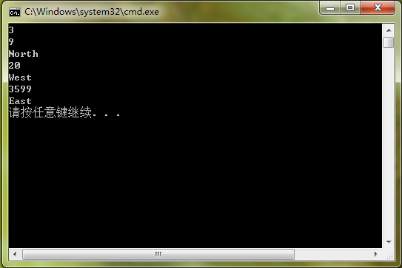
4、打印自方幂数
Description
一个n位正整数如果等于它的n个数字的n次方和，该数称为n位自方幂数，也称为n位n次幂回归数。
一位自方幂数又叫花数。
两位自方幂数又叫花朵数。
三位自方幂数又叫水仙花数。
四位自方幂数又叫玫瑰花数。
五位自方幂数又叫五角星数。
六位自方幂数又叫六合数。
叫法很多，实在不知道怎么称呼。此外还有广义的定义。
维基百科上是统称为水仙花数Narcissistic number，PPDI，阿姆斯特朗数Armstrong_number。(sequence A005188 in OEIS)
现在要求你打印出1到m-1位的自方幂数。
Input
输入m（1<m<7），表示要打印的从1到m-1个自方幂数。
Output
输出从1到m-1个的所有自方幂数，如果不存在则显示如下引号中的信息：“does not exist!”，相邻的两个自方幂数用空格隔开，相邻两个不同位数的运行结果用换行符隔开（见附图）。
Sample Input
5
Sample Output
Armstrong number of 1:1
Armstrong number of 2:does not exist!
Armstrong number of 3:153 370 371 407
Armstrong number of 4:1634 8208 9474

附实际测试截图：
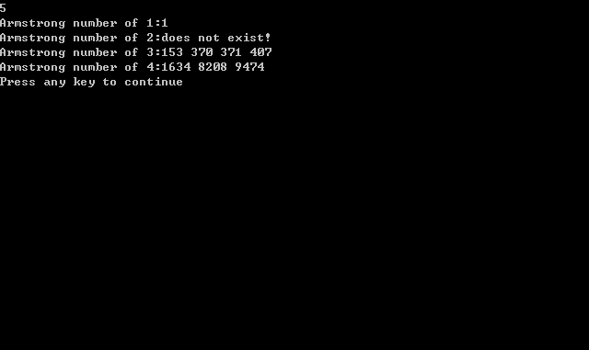

5.简单的语音计算器
Description
Suzumiya最近开始无端刁难她的同学ViVo，总是莫名其妙的问他一些简单而又离谱、没有实际意义的数学问题，比如她问ViVo：“What will get if we add 300 to 500?”。回答一次两次还可以，但不断这样的纠缠致使ViVo已经无法忍受了。所以ViVo决定制作一个语音装置来自动回答 Suzumiya提出的无聊问题。
ViVo知道你是个伟大的算法艺术家，所以希望该装置核心的数学计算模块你能够来帮忙。装置接收到的语音会自动为你转化为对应的英文字符串，经过你的模块处理完成后输出结果的数字信息，Suzumiya虽然懒得计算，但她至少还是会读数的。
为了给你带来方便，ViVo已经提前收集好了Suzumiya可能会问到的问题，发现这些问题更加地无聊，尤其令人厌烦的是Suzumiya每次提问都会以“what will we get if …”的形式开头，这些问题都是数学中最基本的加减乘除问题，并且题目中可能包含的数字都是从1到9的一位整数，而且答案都可以用数字来表示。
考虑到你可能还不会用英文来表达数学计算，ViVo耐心细致地把问题分成了以下四类，分别对应加、减、乘、除四种运算，这四种运算的问题形式分别是：
“+”：What will we get if 1 add 2?
“-”：What will we get if 6 minus 3?
“*”：What will we get if 3 times12?
“/”：What will we get if 8 divided by 4?
Input
输入的第一行是一个数字n，表示接下来有n个问题，每个问题占一行。如果遇到一行运算非法（如除数为0）则显示信息：输入非法！如果运算结果为负数，不用计算出结果，只输出引号中的信息：“The result is minus!”。
Output
每行包含一个没有语病的中文表示最终的结果。
Sample Input
2
What will we get if 1 adds 1?
What will we get if 3 times 5?
Sample Output
1+1=2
3*5=15

附实际测试截图：
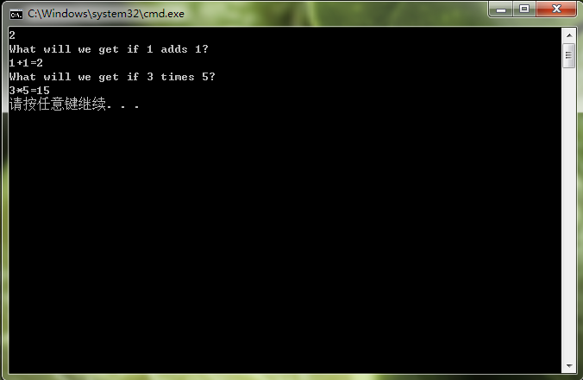

6、角谷猜想
Description
考拉兹猜想，又称为3n+1猜想、角谷猜想、哈塞猜想、乌拉姆猜想或叙拉古猜想，是由日本数学家角谷静夫发现，是指对于每一个正整数，如果它是奇数，则对它乘3再加1，如果它是偶数，则对它除以2，如此循环，最终都能够得到1。
取一个数字。
如n = 6，根据上述公式，得出 6→3→10→5→16→8→4→2→1 。(步骤中最大的数是16，共有8个步骤)。
如n = 11，根据上述公式，得出 11→34→17→52→26→13→40→20→10→5→16→8→4→2→1。(步骤中最大的数是52，共有14个步骤)
如n = 27，根据上述公式，得出 : 27→82→41→124→62→31→94→47→142→71→214→107→322→161→484→242→121→364→182→91→274→137→412→206→103→310→155→466→233→700→350→175→526→263→790→395→1186→593→1780→890→445→1336→668→334→167→502→251→754→377→1132→566→283→850→425→1276→638→319→958→479→1438→719→2158→1079→3238→1619→4858→2429→7288→3644→1822→911→2734→1367→4102→2051→6154→3077→9232→4616→2308→1154→577→1732→866→433→1300→650→325→976→488→244→122→61→184→92→46→23→70→35→106→53→160→80→40→20→10→5→16→8→4→2→1。(步骤中最大的数是9232，共有111个步骤)
考拉兹猜想称，任何正整数，经过上述计算步骤后，最终都会得到 1 。
Input
输入仅包含一个需要验证角谷猜想的数n，0<n<100。
Output
从数字n开始，依次输出经过变换后得到的每一个数字，数与数之间用“->”连接，直到输出1为止步。统计步骤中最大的数字m以及所需的步骤数x，然后在下一行输出如下引号中的信息：“Max is m and we need x steps.”。
对于步骤数的规定：我们约定，经过一次运算为1步，比如，在下面的输入样例中，从11到34就是第1步，如此循环，直到最后数字变成1为止。
Sample Input
11
Sample Output
11->34->17->52->26->13->40->20->10->5->16->8->4->2->1
Max is 52 and we need 14 steps.
附实际测试截图：
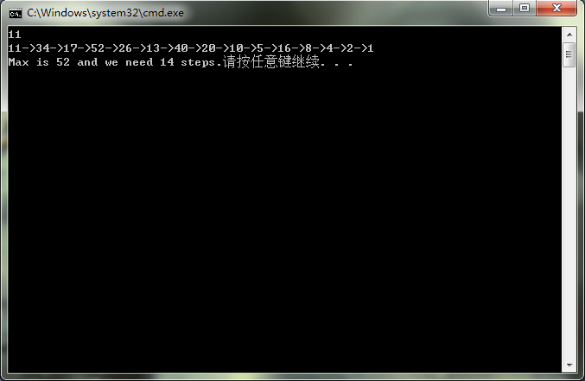

7、DNA Sorting

Description
One measure of ``unsortedness'' in a sequence is the number of pairs of entries that are out of order with respect to each other. For instance, in the letter sequence ``DAABEC'', this measure is 5, since D is greater than four letters to its right and E is greater than one letter to its right. This measure is called the number of inversions in the sequence. The sequence ``AACEDGG'' has only one inversion (E and D)---it is nearly sorted---while the sequence ``ZWQM'' has 6 inversions (it is as unsorted as can be---exactly the reverse of sorted).
You are responsible for cataloguing a sequence of DNA strings (sequences containing only the four letters A, C, G, and T). However, you want to catalog them, not in alphabetical order, but rather in order of ``sortedness'', from ``most sorted'' to ``least sorted''. All the strings are of the same length.

Input
The first line contains two integers: a positive integer n (0 < n <= 50) giving the length of the strings; and a positive integer m (0 < m <= 100) giving the number of strings. These are followed by m lines, each containing a string of length n.
Output
Output the list of input strings, arranged from ``most sorted'' to ``least sorted''. Since two strings can be equally sorted, then output them according to the orginal order.
Sample Input
10 6
AACATGAAGG
TTTTGGCCAA
TTTGGCCAAA
GATCAGATTT
CCCGGGGGGA
ATCGATGCAT

Sample Output
The result is:
CCCGGGGGGA
AACATGAAGG
GATCAGATTT
ATCGATGCAT
TTTTGGCCAA
TTTGGCCAAA
附实际测试截图：
